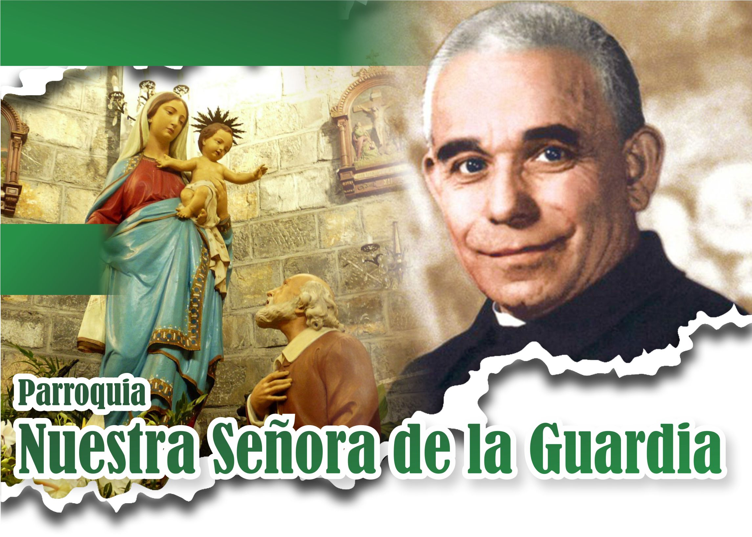
“Ningún criado puede servir a dos señores, porque aborrecerá a uno y amará al otro; o bien se dedicará a uno y despreciará al otro. No se puede servir a Dios y al dinero”, es una indicación normativa para quienes seguimos su camino. Cuando Dios llama a vivir un determinado proyecto de vida incluye en el mismo el compromiso ineludible con la dignidad humana, no es lugar común invocarla e invitar a promoverla, en su respeto se juega el sentido mismo de la vida.
25º DOMINGO DEL AÑO
TIEMPO ORDINARIO
CICLO “C”
Domingo 21 de setiembre de 2025
El Dios que se nos revela en Jesús no es un tirano programador de conciencias, ni se satisface con el servilismo y con la miseria, es un Padre que tiene en la dignidad humana su más profunda y comprometedora sacramentalidad, el rostro de Dios es el del prójimo que requiere ser reconocido como humano merecedor de todo bien. Nuestra vida no puede tener dos fines últimos, sólo podemos tener uno. Todos los demás objetivos tienen que ser penúltimos, es decir, orientados al último y definitivo,
Seguir a Jesucristo no es una religión más, como algunos han querido manipularla, secuestrándole la profecía evangélica. El cristianismo es la adhesión integral del creyente a él, a su causa, a sus opciones, a sus conductas, es una pasión interpersonal y comunitaria que nos adhiere a su proyecto de plena humanidad y de plena divinidad:
Disponernos también nosotros, cada uno de acuerdo con nuestras posibilidades, a poner en práctica las enseñanzas de Jesús para que se vaya logrando en nuestras relaciones sociales este anhelo que corresponde a la voluntad de Dios.
“Porque hay un solo Dios, y también un solo mediador entre Dios y los hombres, Cristo Jesús, hombre también, que se entregó a sí mismo como rescate por todos”.


||| PRIMERA LECTURA|||
8, 4-7| Lectura de la profecía de Amós
Escuchen esto, ustedes, los que pisotean al indigente
para hacer desaparecer a los pobres del país. Ustedes dicen: «¿Cuándo pasará el novilunio para que podamos vender el grano, y el sábado, para dar salida al trigo? Disminuiremos la medida, aumentaremos el precio, falsearemos las balanzas para defraudar; compraremos a los débiles con dinero y al indigente por un par de sandalias, y venderemos hasta los desechos del trigo». El Señor lo ha jurado por el orgullo de Jacob: Jamás olvidaré ninguna de sus acciones.
Palabra de Dios.

112, 1-2. 4-8 ||| SALMO |||
R. ¡Alaben al Señor, que alza al pobre!
Alaben, servidores del Señor,
alaben el Nombre del Señor.
Bendito sea el Nombre del Señor,
desde ahora y para siempre. R.
El Señor está sobre todas las naciones,
su gloria se eleva sobre el cielo.
¿Quién es como el Señor, nuestro Dios, que tiene su morada en las alturas,
y se inclina para contemplar el cielo y la tierra? R.
Él levanta del polvo al desvalido,
alza al pobre de su miseria,
para hacerlo sentar entre los nobles,
entre los nobles de su pueblo. R.

||| SEGUNDA LECTURA |||
2, 1-8 | Lectura de la primera carta del apóstol san Pablo a Timoteo
Querido hijo:
Ante todo, te recomiendo que se hagan peticiones, oraciones, súplicas y acciones de gracias por todos los hombres, por los soberanos y por todas las autoridades, para que podamos disfrutar de paz y de tranquilidad, y llevar una vida piadosa y digna. Esto es bueno y agradable a Dios, nuestro Salvador, porque Él quiere que todos se salven y lleguen al conocimiento de la verdad. Hay un solo Dios y un solo mediador entre Dios y los hombres: Jesucristo, hombre Él también, que se entregó a sí mismo para rescatar a todos. Este es el testimonio que Él dio a su debido tiempo, y del cual fui constituido heraldo y Apóstol para enseñar a los paganos la verdadera fe. Digo la verdad, y no miento. Por lo tanto, quiero que los hombres oren constantemente, levantando las manos al cielo con recta intención, sin arrebatos ni discusiones.
IMPRESO en Parroquia Nuestra Señora de la Guardia – 091 462 451
Palabra de Dios.

2Cor 8, 9 ||| ALELUIA |||
Jesucristo, siendo rico, se hizo pobre por nosotros,
a fin de enriquecernos con su pobreza.
||| EVANGELIO |||
16, 1-13| + Evangelio de nuestro Señor Jesucristo según san Lucas
Jesús decía a los discípulos:
«Había un hombre rico que tenía un administrador, al cual acusaron de malgastar sus bienes. Lo llamó y le dijo: "¿Que es lo que me han contado de ti? Dame cuenta de tu administración, porque ya no ocuparás más ese puesto".
El administrador pensó entonces: "¿Qué voy a hacer ahora que mi señor me quita el cargo? ¿Cavar? No tengo fuerzas. ¿Pedir limosna? Me da vergüenza. ¡Ya sé lo que voy a hacer para que, al dejar el puesto, haya quienes me reciban en su casa!"
Llamó uno por uno a los deudores de su señor y preguntó al primero: "¿Cuánto debes a mi señor?" "Veinte barriles de aceite", le respondió. El administrador le dijo: "Toma tu recibo, siéntate en seguida, y anota diez".
Después preguntó a otro: "Y tú, ¿cuánto debes?" "Cuatrocientos quintales de trigo", le respondió. El administrador le dijo: "Toma tu recibo y anota trescientos".
Y el señor alabó a este administrador deshonesto, por haber obrado tan hábilmente. Porque los hijos de este mundo son más astutos en su trato con los demás que los hijos de la luz.
Pero yo les digo: Gánense amigos con el dinero de la injusticia, para que el día en que este les falte, ellos los reciban en las moradas eternas.
El que es fiel en lo poco, también es fiel en lo mucho, y el que es deshonesto en lo poco, también es deshonesto en lo mucho. Si ustedes no son fieles en el uso del dinero injusto, ¿quién les confiará el verdadero bien? Y si no son fieles con lo ajeno, ¿quién les confiará lo que les pertenece a ustedes?
Ningún servidor puede servir a dos señores, porque aborrecerá a uno y amará al otro, o bien se interesará por el primero y menospreciará al segundo. No se puede servir a Dios y al Dinero».
Palabra del Señor.


